# **花池收边的施工标准**

园林硬质景观是相对于软质景观而言的。硬质景观通常是人造的，一般指铺地、墙体、栏杆、景观构筑等。下面将介绍几类硬质景观的施工标准，先看看花池收边的施工标准。

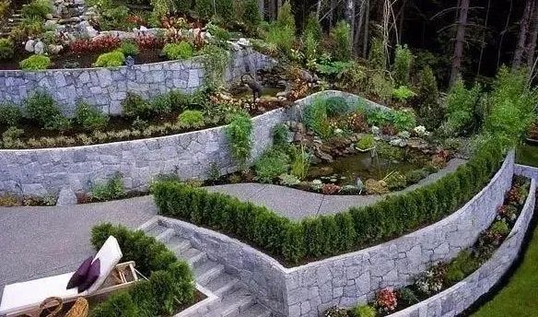

最矮墙压顶类

　　01 石材要求

　　此类的花池收边，首先石材的规格颜色要符合设计要求，石材切割按给定的半径和角度定型加工，石材的厚度应控制一致。

　　02 施工工艺要求

　　按尺寸试拼，对弧线不流畅的部位，在正式安装前调整校正准确;对厚度不统一的部位，按要求厚度调整。

　　03 质量要求

　　(1) 接口严密，弧线流畅;

　　(2) 石材规格大小一致，相邻的石材间高差小于2mm;

　　(3) 和相邻地面的高差按设计要求控制。风，毫无预兆地席卷整片旷野，撩动人的思绪万千。

　　侧石类收边

　　01 材料要求

　　规格尺寸符合景观设计要求;弧线部分按半径和转弯角度等分加工。

　　02 工艺要求

　　材料验收合格后按规范施工;正式安装前，先进行试拼排版，保证接缝严密、弧线流畅。

　　03 质量要求

　　规格尺寸符合景观设计要求;

　　弧线部分按半径和转弯角度等分加工;不允许出现小边，小角;保证施工质量的整体统一性;缝的大小误差小于1mm;相邻两块材料间的高低误差小于1mm。

　　施工通病及预防措施

　　01 沉降断裂

　　基层处理强度不够，应加强基层施工监管，保证基层施工质量。

　　02 缝隙大小不一致

　　材料加工不符合要求或未按要求施工。应加强材料验收控制，对不合格材料要拒收处理;施工前按尺寸放样试安装，将有瑕疵的材料修整好，方可进行安装。

　　03 弧线不流畅

　　安装前试拼调整，确保弧线流畅。